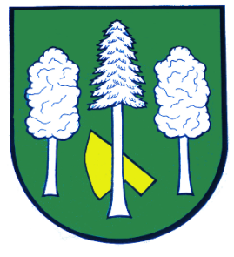

Obec DASKABÁT

Daskabát 35

779 00 Olomouc

telefon: 585 358 001

Hlášení ze dne 22. 07. 2022

1) MUDr. Peter Keller oznamuje, že od pondělí 01. 08. do pátku
12. 08. 2022 z důvodu dovolené neordinuje. Zástup provede MUDr. Petr Kafka ve Velké Bystřici.

2) Nikol Drůbež bude v úterý 26. 07. 2022 od 8:00 do 8:15 hodin
u obecního úřadu prodávat: kuřice různých barev, kačeny, husokačeny, housata, chovné kohouty, krmné směsi a vitamíny.

3) Drůbežárna Prace bude ve středu 27. 07. 2022 ve 12:30 hodin
u obecního úřadu prodávat: roční slepice, mladé kuřice a kohouty, brojlerová kuřata, káčata, housata a krůty, krmivo pro nosnice a králíky a vitamínové doplňky. Dále pak budou vykupovat králičí kožky - cena 15 Kč/ks.

4) Pěstitelská pálenice Velký Újezd oznamuje, že přijímá přihlášky na pálení kvasu, a to ve dnech pondělí a pátek od 9 do 11 hodin a od 13 do 17 hodin. Objednat se můžete na telefonním čísle 585 358 168 nebo v místě provozovny.

